Рекомендации для родителей по теме «Головные уборы (25.05.20 – 29.05.20)
1. Рассмотрите вместе с ребенком картинки и закрепите названия головных уборов. Уточнить в словаре понятие «Головные уборы».

2. Сосчитай, сколько, у кого головных уборов, напиши нужную цифру.
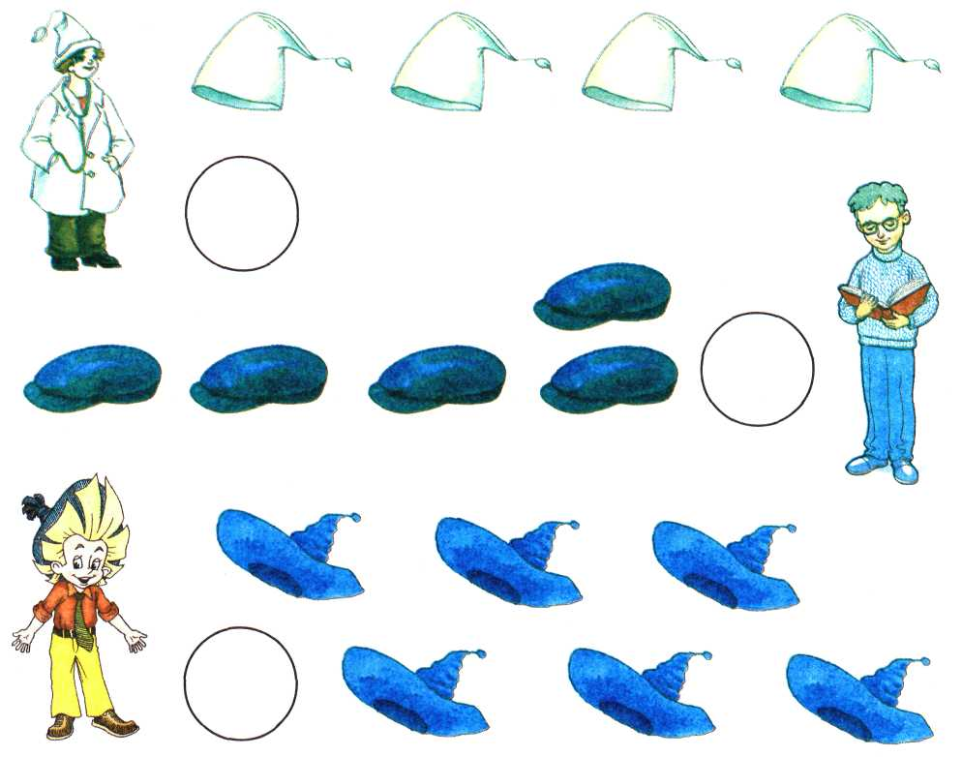

3. Найди в каждой группе лишний предмет. Объясни, почему он не подходит к остальным. Закрась его.
4. Составь предложение из 4-5 слов (шляпа, платок, бейсболка). Запиши схему предложений.
5. Раскрась шапки. (Можно придумать свой орнамент).

6. Рисование «Шапка с помпоном».
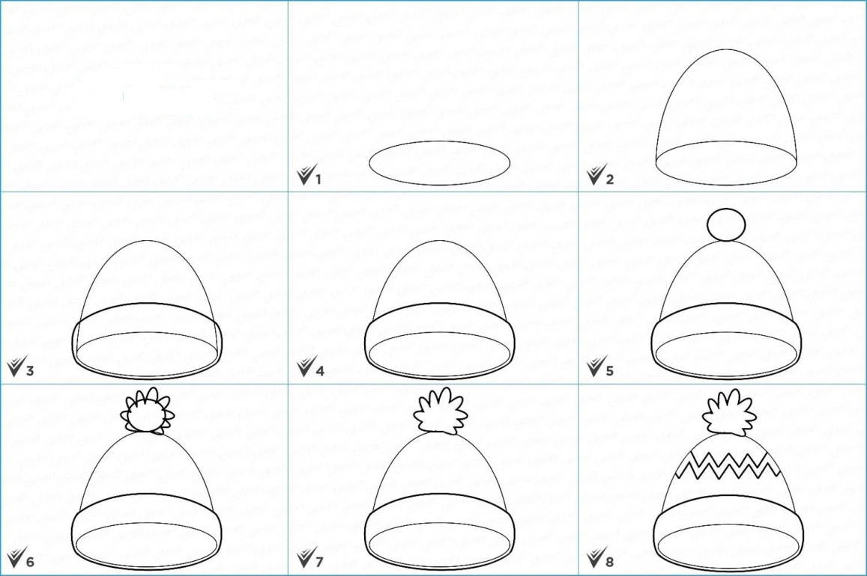

7. Лепка «Черная шляпа»

8. Конструирование из бумаги «Колпак волшебника»

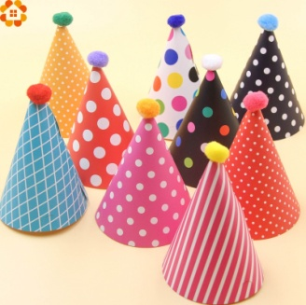
(Украсить колпак на ваше усмотрение)

